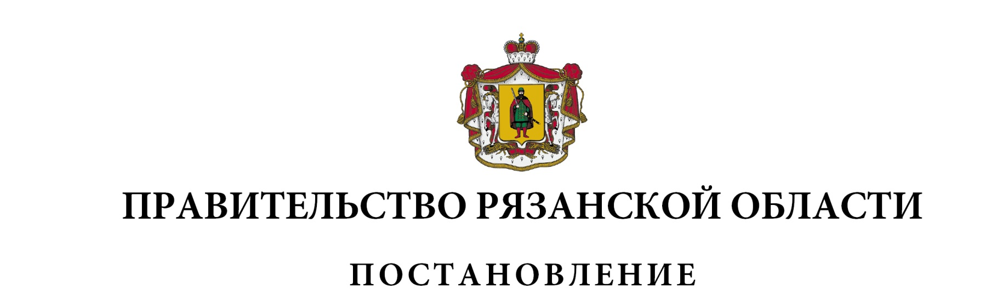от 05 октября 2021 г. № 265

|  |
| --- |
| О внесении изменений в постановление Правительства Рязанской  области от 29 октября 2014 г. № 307 «Об утверждении  государственной программы Рязанской области «Развитие  информационного общества» (в редакции постановлений  Правительства Рязанской области от 29.04.2015 № 100,  от 11.11.2015 № 279, от 29.12.2015 № 338, от 17.02.2016 № 25,  от 27.04.2016 № 89, от 07.07.2016 № 149, от 07.10.2016 № 238,  от 21.12.2016 № 300, от 05.04.2017 № 57, от 18.09.2017 № 222,  от 06.12.2017 № 329, от 12.12.2017 № 349, от 19.12.2017 № 374,  от 17.04.2018 № 104, от 21.08.2018 № 245, от 16.10.2018 № 292,  от 31.10.2018 № 310, от 19.12.2018 № 380, от 12.03.2019 № 56,  от 26.06.2019 № 184, от 17.10.2019 № 317, от 18.11.2019 № 365,  от 18.12.2019 № 415, от 24.12.2019 № 431, от 03.03.2020 № 39,  от 15.09.2020 № 234, от 08.12.2020 № 331, от 29.12.2020 № 368,  от 02.03.2021 № 28, от 27.04.2021 № 105, от 18.05.2021 № 117,  от 03.08.2021 № 209, от 17.08.2021 № 219) |

|  |
| --- |
| Правительство Рязанской области ПОСТАНОВЛЯЕТ:  Внести в приложение к постановлению Правительства Рязанской области от 29 октября 2014 г. № 307 «Об утверждении государственной программы Рязанской области «Развитие информационного общества» следующие изменения:  1. Строку «Исполнители Программы» паспорта государственной программы дополнить новым абзацем тридцать шестым следующего содержания:  «Государственное бюджетное учреждение Рязанской области «Областной аэропорт «Протасово» (далее – ГБУ «Областной аэропорт «Протасово»);».  2. Пункты 10, 25, 30 таблицы раздела 4 «Ресурсное обеспечение Программы» изложить в следующей редакции: |

| 1 | 2 | 3 | 4 | 5 | 6 | 7 | 8 | 9 | 10 | 11 | 12 | 13 | 14 |
| --- | --- | --- | --- | --- | --- | --- | --- | --- | --- | --- | --- | --- | --- |
| «10. | Минздрав Рязанской области | всего, в том числе: | 1085599,66858 | - | - | - | 64498 | 185636,49485 | 485244,80413 | 206474,28867 | 92964,14691 | 51652,57732 | 0 |
| областной бюджет | 308278,46858 | - | - | - | 64498 | 65631,49485 | 80049,80413 | 75472,04537 | 21077,54691 | 1549,57732 | 0 |
| неиспользованные средства областного бюджета отчетного финансового года | - | - | - | - | - | - | - | 870,6433 | 0 | 0 | 0 |
| федеральный бюджет | 777321,2 | - | - | - | 0 | 120005 | 405195 | 130131,6 | 71886,6 | 50103 | 0» |
| «25. | Министерство по делам территорий и информацион-ной политике Рязанской области | областной бюджет | 3948,54037 | - | - | - | - | 658,4197 | 557,71467 | 2600 | 132,406 | 0 | 0» |
| «30. | Мининформ Рязанской области | всего, в том числе: | 1771003,96073 | - | - | - | - | 333048,84106 | 429908,21126 | 374301,51399 | 244659,41981 | 247411,36981 | 300348 |
| областной бюджет | 1757300,66073 | - | - | - | - | 333048,84106 | 265284,41606 | 366548,61399 | 244659,41981 | 247411,36981 | 300348 |
| неиспользованные средства областного бюджета отчетного финансового года | - | - | - | - | - | - | 158673,3952 | 0 | 0 | 0 | 0 |
| федеральный бюджет | 13703,3 | - | - | - | - | 0 | 5950,4 | 7752,9 | 0 | 0 | 0» |

3. В приложение № 1 к государственной программе согласно приложению к настоящему постановлению.

|  |  |  |
| --- | --- | --- |
| Губернатор Рязанской области |  | Н.В. Любимов |